ФОРМА 4

К извещению от 30.07.2024 г.

№ 148/24-СМР/ЗП

**Инструкция по прокладке и эксплуатация силовых кабелей на напряжение 6-10кВ с изоляцией из сшитого полиэтилена**

СОДЕРЖАНИЕ

1 Назначение инструкции 3

2 Указания мер безопасности 3

3 Общие указания по прокладке 3

4 Общие сведения по кабелям 4

5 Условия прокладки 4

6 Способы прокладки кабелей 8

7 Приемка трассы…………………………………………………………….………..11

8 Подготовительные работы……………………………………………..……………11

9 Прокладка кабелей…………………………………………………………………..12

11 Прокладка кабелей в трубах и блоках……………………….................................15

12 Прокладка кабелей при низких температурах……………………………………15

13 Прокладка кабелей в вечномерзлых грунтах……………………………………..16

14 Рекомендации по эксплуатации кабелей………………………………………….16

15 Обходы и осмотры кабельных линий……………………………………………..19

16 Рекомендации по разделке кабеля для монтажа арматуры………………………20

17 Испытания кабеля после прокладки ……...…………..…………………………..21

Приложение А- Перечень оборудования и материалов для прокладки одной строительной длины кабеля………………………………………………………………………22

Приложение Б- Технология ремонта оболочки кабеля……………………...…. 24 Приложение В- Перечень веществ, вредно действующих на оболочку……… 26

Приложение Г- Рекомендации по выбору кабелей на напряжение (6-10) кВ с изоляцией из сшитого полиэтилена и арматуры к ним……………………………………….28

**1. Назначение инструкции**

1.1 Настоящая инструкция распространяется на технологический процесс прокладки и дает рекомендации по эксплуатации кабелей с изоляцией из сшитого (вулканизированного) полиэтилена на напряжение 6-10 кВ ТУ 16.К71-359-2005, ТУ 16.К71-335-2004, ТУ 16.К180-014-2009, ТУ 16.К180- 016-2009, ТУ 3530-397-00217053-2009, ТУ 16.К180-043-2014, ТУ 16.К180- 044-2014.

1.2 Требования настоящей инструкции должны быть учтены при составлении проектов по сооружению кабельных линий на напряжение (6-10) кВ.

**2. Указания мер безопасности**

2.1 При выполнении работ по прокладке кабельных линий следует соблюдать правила техники безопасности согласно следующих документов:

Правила техники безопасности при электромонтажных и наладочных работах (М.; Минмонтажспецстрой СССР, 1990 г.);

Межотраслевые правила по охране труда (правила безопасности) при эксплуатации электроустановок ПОТ РМ - 16 - 2CC1;

СНиП III - 4 - 80 Техника безопасности в строительстве (с изменениями и дополнениями);

Правила пожарной безопасности в Российской Федерации;

Правила безопасности при работе с инструментом и принадлежностями

(М, Энергоатомиздат, 1988 г.).

2.2 Эксплуатация кабельных линий должна осуществляться с соблюдением действующих правил эксплуатации электроустановок и руководящих документов.

**3. Общие указания по прокладке**

3.1 Приведенная в инструкции технология распространяется на условия и способы прокладки кабелей в земле (траншее), в кабельных сооружениях, трубах, тоннелях и каналах. На подводную прокладку данная технология не распространяется (условия и способы подводной прокладки кабелей определяются при проектировании кабельных линий с учетом конкретных условий прокладки).

3.2 Прокладку кабелей разрешается выполнять при наличии проекта производства работ (ППР).

3.3 Прокладка кабелей должна выполняться специализированной монтажной организацией, имеющей соответствующее оборудование, приспособления, инструмент, материалы (приложение А) и квалифицированных специалистов.

3.4 Все операции по прокладке указаны для одной строительной длины кабеля или для трех кабелей в связке.

Прокладку и монтаж кабелей необходимо осуществлять по документации, утвержденной в установленном порядке, разработанной с учетом требований действующих «Правил устройства электроустановок» (ПУЭ) и свода правил СП 76.13330.2016 (Актуализированная редакция СНиП 3.05.06 – 85 «Электротехнические устройства»).

**4. Общие сведения по кабелям**

4.1 Марки кабелей, наименования и основные области применения кабелей приведены в таблице 1 приложения Г.

4.2 Кабели предназначены для прокладки на трассах без ограничения разности уровней.

4.3 Строительная длина кабелей должна быть согласована при заказе.

4.4 Транспортирование и хранение кабелей должно соответствовать требованиям ГОСТ 18690. Для транспортирования и хранения кабели должны быть намотаны на барабаны рядами без ослабления и перепутывания витков. При выборе размеров (номеров барабанов) необходимо соблюдать минимально допустимый радиус изгиба кабеля.

4.5 Хранение барабанов с кабелями может осуществляться на открытых, специально оборудованных площадках, в закрытых помещениях и под навесом. Срок хранения кабелей на открытых площадках не более 2 лет, под навесом не более 5 лет, в закрытых помещениях не более 10 лет. Кабели должны храниться в потребительской таре предприятия изготовителя. Концы кабеля при хранении должны быть защищены от попадания влаги.

4.6 Упаковка кабелей должна соответствовать ГОСТ 18690. Кабели должны поставляться на деревянных или металлических барабанах. Барабан с кабелем должен иметь полную или частичную обшивку. Ярлык и сопроводительная документация должны быть помещены в водонепроницаемую упаковку и прикреплены к щеке барабана.

4.7 Маркировка кабелей, должна соответствовать требованиям ГОСТ 18690 и ТУ на кабель. На оболочке кабеля с интервалом не более 1000 мм должны быть нанесены марка кабеля, наименование предприятия изготовителя, год выпуска кабеля. Допускается в содержании маркировки указывать дополнительную информацию, например число и сечение жил, номинальное напряжение и длину.

**5 Условия прокладки**

5.1 К началу работ по прокладке кабелей должны быть полностью закончены строительные работы по сооружению туннелей, каналов, эстакад, колодцев, включая установку закладных частей для крепления кабельных конструкций, выполнены отделочные работы, смонтировано электроосвещение, вентиляция, а также системы пожаротушения и водоудаления. Траншеи и блоки для прокладки кабелей к началу работ должны быть полностью подготовлены в соответствии с требованиями СП 76.13330.2016.

5.2 Кабельные металлические конструкции должны быть заземлены в соответствии с «Правилами устройства электроустановок» (ПУЭ) и СП 76.13330.2016 «Электротехнические устройства».

5.3 Кабели всех марок с наружной оболочкой из полиэтилена могут быть проложены без предварительного нагрева при температуре не ниже минус 20 °С, марок (А)ПвВ, (А)ПвВнг(А)-LS, (А)ПвБВ, (А)ПвБВнг(А)-LS, (А)ПвВнг(B)-LS, (А)ПвБВнг(В)-LS, (А)ПвПнг(А)-HF, (А)ПвБПнг(А)-HF, (А)ПвПнг(В)-HF, (А)ПвБПнг(В)-HF - не ниже минус 15 °С. При более низкой температуре (до минус 40 °С) прокладка должна осуществляться только после прогрева кабеля. При температуре ниже - 40 °С прокладка кабелей не разрешается.

5.4 Условия прокладки кабелей приведены в таблице 1 приложения Г.

5.5 Кабели марок ПвВнг(А)-LS, ПвБВнг(А)-LS могут быть исполь- зованы для прокладки во взрывоопасных зонах классов В-I, В-Ia; кабели ма- рок АПвВнг(А)-LS, АПвБВнг(А)-LS во взрывоопасных зонах классов В-Iб, D-Iг, В-II, В-IIа.

5.6 Тяжение кабелей во время прокладки должно производиться при помощи проволочного кабельного чулка, закрепляемого на оболочке или за токопроводящую жилу при помощи клинового захвата.

5.7 Допустимые усилия тяжение кабелей по трассе прокладки должны быть не более рассчитанных по формуле 1:

F=S*σ, (1)

где F- допустимое усилие тяжения, Н;

S- суммарное сечение жил кабеля, мм2;

σ - допустимая напряженность, равная 50 Н/мм2 (5 кГс/мм2) - для кабе-

лей с медной жилой, 30 Н/мм2 (3 кГс/мм2) - для кабелей с алюминиевой жилой.

5.8 Условия тяжения кабелей при прокладке должны быть рассчитаны при проектировании кабельной линии и учтены при заказе строительных длин кабелей.

5.9 Минимальный радиус изгиба кабелей при прокладке и монтаже должен быть не менее 15 Dh для одножильных кабелей и 12 Dh для трехжильных кабелей, где Dh - наружный диаметр кабеля. Число изгибов кабеля под углом до 90° на трассах прокладки должно быть не более 8 на строительную длину кабеля. При монтаже одножильных кабелей с использованием специального шаблона допускается минимальный радиус изгиба кабеля 7,5 Dh.

5.10 Кабели следует укладывать с запасом по длине, достаточным для компенсации температурных деформаций кабелей и конструкций, а также возможных смещений почвы. Укладывать запас кабеля в виде колец (витков) запрещается.

5.11 При прокладке кабельных линий в земле кабели прокладываются в траншеях и должны иметь снизу подсыпку, а сверху засыпку из песчано-гравийной смеси или мелкого грунта, не содержащего камней, строительного мусора и шлака. Кабели на всем протяжении должны быть защищены от механических повреждений железобетонными плитами, кирпичами или пластмассовыми сигнальными лентами.

Трасса кабельной линии, глубина заложения кабелей, расстояние между отдельными линиями определяется при проектировании в соответствии с ПУЭ. Пример расположения кабелей в траншее показан на рисунке 1.

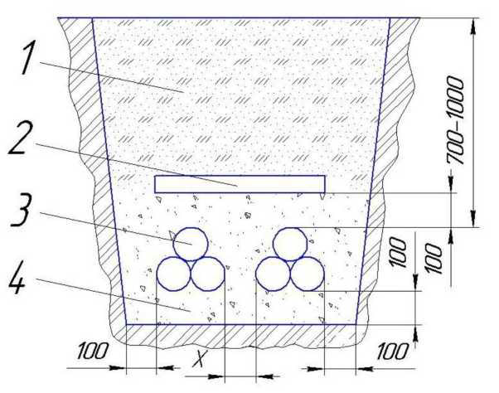

**1-засыпной грунт;**

1-засыпной грунт;

Рис 1. Прокладка кабелей 6 - 35 кВ в траншее, расстояние между кабельными линиями при параллельной прокладке в земле.

1-засыпной грунт;

2 - железобетонная плита;

3 - кабели 6 - 35 кВ;

4 - песчано - гравийная смесь или мелкий грунт.

(Для кабелей 6 - 10 кВ расстояние Х>100 мм; для 20 -35 кВ Х>250 мм)

5.12 При прокладке кабельной линии кабели трех фаз должны прокладываться параллельно и располагаться треугольником или в одной плоскости как можно ближе друг к другу.

5.13 При расположении треугольником кабели должны скрепляться вместе в треугольник в местах, расположенных по длине кабельной линии с шагом от 1 до 1,5 м (на изгибах трассы на расстоянии не более чем 0,5 и с обеих сторон от изгиба). При выборе шага скрепления кабелей, прокладываемых в земле, следует учитывать, что скрепленные в треугольник кабели не должны менять своего положения при засыпке их грунтом. Скрепление с указанным выше шагом должно быть по всей кабельной линии, за исключением участков около соединительных и концевых муфт. Скрепление кабелей трех фаз в треугольник должно осуществляться лентами, стяжками, хомутами или скобами. Шаг скрепления, тип, конструкция и материал креплений определяется при проектировании кабельной линии. Для скрепления кабелей трех фаз одной кабельной линии в треугольник возможно использование хомутов или скоб из магнитных материалов (например, стали) с обязательным использованием эластичных прокладок для защиты оболочки кабеля.

5.14 Кабели в однофазном исполнении (не связанные в треугольник) должны прокладываться так, чтобы вокруг каждого из них не было замкнутых металлических контуров из магнитных материалов. В связи с этим запрещается использование магнитных материалов для бандажей, крепежных или иных изделий (скоб, хомутов, манжет, экранов), охватывающих кабель по замкнутому контуру. Запрещается прокладывать отдельные кабели внутри труб из магнитных материалов (например, стальных или чугунных). Бирки на кабель рекомендуется крепить капроновыми, пластмассовыми нитями или проволоками из немагнитных металлов (например из меди).

5.15 При параллельной прокладке кабелей в плоскости (в земле и на воздухе) расстояние по горизонтали в свету между кабелями отдельной кабельной линии должно быть не менее величине наружного диаметра прокладываемого кабеля.

5.16 При прокладке нескольких кабелей в траншее концы кабелей, предназначенные для последующего монтажа соединительных муфт, следует располагать со сдвигом мест соединений на соседних кабелях не менее чем на 2 м. При этом должен быть оставлен запас кабеля длиной, необходимой для монтажа муфты, а также укладки дуги компенсатора (длиной на каждом конце не менее 350 мм для кабелей напряжение до 15 кВ и не менее 400 мм для кабелей напряжением 20 и 35 кВ. Укладывать запас кабеля в виде колец (витков) не допускается. В стесненных условиях при больших количествах кабелей допускается располагать компенсаторы в вертикальной плоскости ниже уровня прокладки кабелей. Муфта при этом остается на уровне прокладке кабелей.

5.17 Для монтажа соединительных муфт на трассе кабельной линии должны быть подготовлены котлованы, соосные с траншеей, шириной не менее 1,5 м для кабелей (6-15) кВ и 1,7 м для кабелей (20-35) кВ (для одноцепных линий). Глубина котлована определяется глубиной залегания кабеля в траншее, длина- количеством и расположением муфт (для монтажа трех муфт в разбежку требуется не менее 5 м для кабелей (6-15) кВ и 7 м для кабелей (20-35) кВ. Для многоцепных линий размеры котлованов определяются при проектировании с учетом конкретных условий.

5.18 Траншеи и кабельные сооружения перед прокладкой кабеля должны быть осмотрены для выявления мест на трассе, содержащих вещества или мусор, разрушительно действующие на оболочку кабеля, в том числе:

- для кабелей с полиэтиленовой оболочкой- места, загрязненные нефтяными маслами с высоким содержанием ароматических углеводородов (в том числе, кабельными, трансформаторными) или другими веществами, приведенными в приложении В;

- насыпной грунт, содержащий шлак или строительный мусор;

- участки, расположенные ближе 2 м от выгребных и мусорных ям.

При невозможности обхода этих мест (при прокладке в траншее) кабель должен быть проложен в чистом нейтральном грунте в безнапорных асбоцементных трубах, покрытых битумным составом или пластмассовых трубах с герметичными стыками. При засыпке кабеля нейтральным грунтом траншея должна быть дополнительно расширена с обеих сторон на (0,5-0,6) м и углублена на (0,3-0,4) м.

5.19 При прокладке кабелей на открытом воздухе должен учитываться дополнительный нагрев от солнечного излучения. В этом случае необходимо предусмотреть солнцезащитные козырьки.

**6 Способы прокладки кабелей**

6.1 Кабели с изоляцией из сшитого полиэтилена могут прокладываться в земле (траншее), в кабельных помещениях (туннели, галереи, эстакады), в блоках (трубах), в производственных помещениях (в кабельных каналах, по стенам). Способ прокладки кабелей выбирается на стадии проектирования кабельной линии.

При этом необходимо руководствоваться следующим:

6.1.1 При прокладке кабелей в земле рекомендуется в одной траншее прокладывать не более шести кабелей. При большем количестве кабелей рекомендуется прокладывать их в отдельных траншеях.

6.1.2 Прокладка кабелей в туннелях, по эстакадам и галереям рекомендуется при количестве кабелей, идущих в одном направлении более двадцати.

6.1.3 Прокладка кабелей в блоках применяется в условиях большой стесненности по трассе, в местах пересечений с железнодорожными путями и проездами, при вероятности разлива металла и т. п.

6.2 Кабели при прокладке в земле (в траншеях) должны быть защищены на всем протяжении трассы от механических повреждений бетонными плитами, кирпичами, или сигнальной полимерной лентой, положенной над кабелями на высоте 250 мм;

6.3 Одножильные кабели могут быть проложены в пластмассовых или керамических трубах. Прокладка одножильного кабеля в стальной трубе не допускается;

6.4 Одножильные кабели, прокладываемые на воздухе, располагают в одной плоскости с зазором равным одному диаметру кабеля, или вплотную, или треугольником вплотную. При прокладке в земле одножильные кабели располагают или треугольником вплотную, или в одной плоскости с зазором, равным одному наружному диаметру кабелю;

6.5 Для защиты кабелей при пересечении дорог, инженерных сооружений и естественных препятствий, а также для изготовления кабельных блоков должны применяться трубы (асбоцементные, керамические, пластмассовые или из иного немагнитного материала). Допускается при прокладке трех фаз одной цепи в одну трубу использование труб из магнитных материалов.

6.6 Внутренний диаметр трубы при прокладке одного кабеля должен быть не менее 1,5 Dh, но не менее 50 мм при длине труб до 5 м и 100 мм при большей длине труб. Внутренний диаметр трубы при прокладке трех кабелей треугольником должен быть не менее 3Dh, но не менее 150 мм.

6.7 При прокладке кабелей с ПЭ оболочкой на воздухе в кабельных сооружениях и производственных помещениях проектом должно быть предусмотрено нанесение огнезащитных покрытий на оболочку.

6.8 Кабели в кабельных сооружениях рекомендуется прокладывать целыми строительными длинами, избегая применения соединительных муфт.

6.9 Соединительные муфты кабелей, прокладываемых в блоках, должны быть расположены в колодцах.

6.10 На трассе, состоящей из проходного туннеля, переходящего в полупроходной туннель или непроходной канал, соединительные муфты должны быть расположены в проходном туннеле.

6.11 Перед прокладкой в туннеле (галерее) должны быть установлены конструкции для крепления кабелей и каркасы противопожарных перегородок. Сварка в туннеле (галерее) после прокладки кабелей запрещена.

6.12 Крепление кабелей должно быть выполнено таким образом, чтобы не допускать деформации кабелей под действием собственного веса, а также в результате механических напряжений, возникающих при циклах «нагрев-охлаждение» и при электромагнитных взаимодействиях при коротких замыканиях.

6.13 Варианты креплений кабелей на металлоконструкциях с помощью хомутов (скоб) показаны на рисунке 2.

6.14 Проходы кабелей через стены, перегородки и перекрытия должны осуществляться через отрезки труб (асбоцементных, пластмассовых и т.д.).

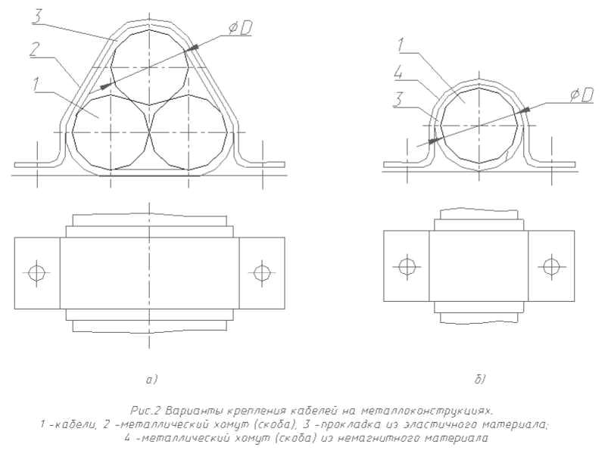

Вариант крепления кабеля с помощью клиц показаны на рисунках 3 и 4

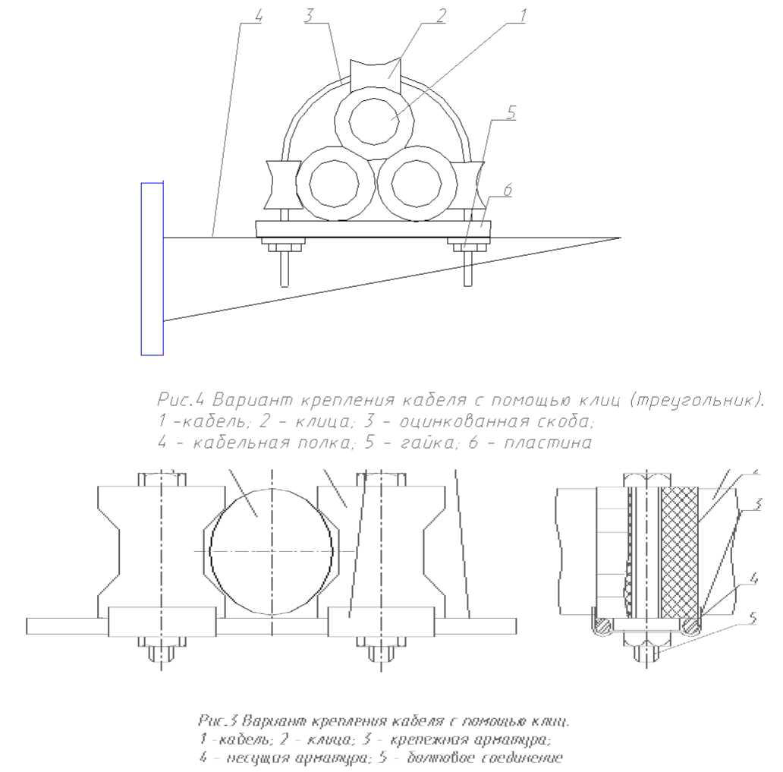

**7 Приемка трассы**

7.1 Перед началом прокладки кабелей трасса кабельной линии должна быть принята от строителей по акту. Допускается приемку трассы производить участками от муфты до муфты.

7.2 Приемку трассы должны производить представители заказчика, монтажной организации и шефмонтажной организации.

7.3 При приемке трассы необходимо обратить особое внимание на соответствие ее проектной документации требованиям ПУЭ, СНиП и данной инструкции.

7.4 До прокладки кабелей должны быть выполнены следующие работы:

- установлены опорные стойки для концевых муфт;

- выполнены пересечения с другими коммуникациями;

- подготовлены проходы для вводов кабелей в здания и сооружения через фундаменты, стены, и в них вставлены трубы;

- в кабельных сооружениях смонтированы опорные конструкции согласно проекту;

- из траншей откачана вода, удалены камни, прочие посторонние предметы и строительный мусор, спланировано дно траншеи;

- сделана подсыпка на дне траншеи или в лотках толщиной 100 мм из

песчано-гравийной смеси или разрыхленным грунтом, не содержащим камней, строительного мусора, шлака и т. п.

- заготовлена вдоль трассы песчано- гравийная смесь (песок с размерами зерен не более 2 мм и гравий с размерами частиц от 5 до 15 мм в соотношении 1:1) или просеянный грунт для присыпки кабеля после прокладки;

- заготовлены железобетонные плиты, кирпичи или сигнальные ленты для перекрытия кабелей, предусмотренные проектом;

- подготовлены котлованы для монтажа соединительных муфт, из них удалена вода;

- проходимость блочных труб должна быть проверена специальными калибрами.

**8 Подготовительные работы**

8.1 Вывозить барабаны на трассу рекомендуется не более чем за один день до прокладки, чтобы избежать возможных повреждений при длительном хранении барабанов на трассе.

8.2 Произвести внешний осмотр барабанов с кабелем. Убедиться в отсутствии повреждений обшивки и целостности кап на концах кабелей.

8.3 Установить барабаны с кабелем на отдающие устройства так, чтобы при размотке конец кабеля сходил сверху.

8.4 Расставить на трассе кабеля оборудование и приспособления для прокладки согласно ППР.

8.5 Для обеспечения плавного схода кабеля с барабана установить направляющие рольганги, ширина первого из них должна быть не менее ширины барабана.

8.6 Расставить по трассе линейные ролики. Расстояние между роликами должно быть не более 4 м. На поворотах трассы установить угловые ролики, обеспечивающие поворот кабеля с радиусом не более допустимого. Ролики должны свободно и легко вращаться.

8.7 При прокладке кабеля в туннеле или блоках установить другое оборудование согласно ППР (распорные крепления, воронки, специальные направляющие ролики и т.д.).

8.8 Установить тяговое устройство (лебедку) у конца трассы или за кабельным колодцем.

8.9 Установить телефонную или УКВ связь между местами расположения лебедки, барабанов, поворотов, перегородок и переходов трассы.

8.10 Снять обшивку с барабана. Проверить крепление закладных втулок барабана, при необходимости подтянуть гайки на шпильках. Проверить крепление нижнего конца кабеля (при необходимости закрепить его).

8.11 Установить на барабане тормозные устройства, предназначенные для регулирования скорости вращения барабана при протяжке и его остановки, а также для предотвращения инерционного раскручивания барабана.

8.12 Смонтировать на конце кабеля проволочный чулок или клиновой захват. Забандажировать чулок тонкой стальной проволокой и липкой ПВХ лентой. Соединить чулок или захват коротким тросом с противозакручивающим устройством.

8.13 Растянуть трос тяговой лебедки по трассе. Соединить его с противозакручивающим устройством.

8.14 В случае одновременного тяжения трех кабелей чулки и захваты должны соединяться с противозакручивающим устройством в разбежку. На сходе кабелей с барабанов установить устройство для группирования кабелей в треугольник.

8.15 Подготовить необходимые для прокладки инструменты и материалы.

**9 Прокладка кабеля**

9.1 Примерная схема расстановки рабочих при протяжке кабеля:

- барабан, на тормозе - 1 человек;

- рольганги на сходе кабеля с барабана - 1 человек;

- спуск кабеля в траншею (вход, выход из туннеля) - 1 человек;

- на лебедке - 2 человека;

- сопровождение конца кабеля - 1 человек;

- на каждом углу поворота - 1 человек;

- на каждом проходе в трубах через перегородки или перекрытия, у входа в камеру или здание - 1 человек;

- на прямых участках - по необходимости.

При одновременном тяжении трех кабелей за устройством для группирования кабелей должны находиться 2 человека для скрепления кабеля в треугольник (если это предусмотрено проектом).

9.2 Руководитель работ сопровождает движение конца кабеля по трассе. Команду на включение лебедки при протяжке дает только руководитель работ. Команду на остановку лебедки может дать любой, заметивший неполадки при протяжке.

9.3 Скорость прокладки не должна превышать 30 м/мин и должна выбираться в зависимости от характера трассы, погодных условий и усилий тяжения.

9.4 В случае, если усилие тяжения превышает допустимую величину, то необходимо остановить прокладку и проверить правильность установки и исправность линейных и угловых роликов, наличие смазки (воды) в трубах, а также проверить возможность заклинивания кабеля в трубах.

Дальнейшая протяжка кабеля возможна только после устранения причин превышения допустимых усилий тяжения.

9.5 Барабан с кабелем необходимо подтормаживать так, чтобы не было рывков, ослабления и провисания витков кабеля и в то же время не создавать чрезмерных усилий торможения. При сходе кабеля с барабана следить за целостностью оболочки, нарушение целостности оболочки не допускается.

9.6 При спуске кабеля в траншею или входе в туннель необходимо следить, чтобы кабель не соскальзывал с роликов и не терся о трубы и стенки в проходах.

9.7 На входе в асбоцементные, керамические или пластмассовые трубы необходимо следить за тем, чтобы не повреждались защитные покровы кабелей.

9.8 При повреждении оболочки кабеля необходимо остановить прокладку, осмотреть место повреждения и принять решение о возможности и способе ремонта оболочки (приложение Б).

9.9 Сопровождающие конец кабеля должны следить за тем, чтобы кабель шел по роликам, при необходимости подправляют ролики, а также направляют конец кабеля специальным крюком.

9.10 Кабель вытягивается таким образом, чтобы при укладке его по проекту расстояние от верха концевой муфты или от условного центра соединительной муфты было не менее 2 м.

9.11 Отсоединить тяговый трос и снять чулок или захват с конца кабеля. В случае, если на барабане находится кабель для нескольких участков трассы, или если длина кабеля существенно больше длины участка, необходимо обрезать кабель.

9.12 После обрезки кабеля закапировать концы кабелей. Для более надежной герметизации концов кабелей возможно применить двойное капирование. Внутреннюю капу осадить на электропроводящий слой по изоляции кабеля, а наружную капу - на внутреннюю капу и на оболочку кабеля. Возможно также перед капированием нанести на обрез кабеля слой расплавленного битума или другого герметизирующего материала.

9.13 При необходимости концы кабеля завести в камеры, колодцы, кабельные помещения. При этом необходимо соблюдать допустимые радиусы изгиба кабеля.

9.14 Снять кабель с роликов, уложить и закрепить его по проекту.

9.15 При прокладке в траншее произвести присыпку кабеля песчано- гравийной смесью или мелким грунтом толщиной не менее 100 мм и провести испытания оболочки кабеля.

9.16 После испытания оболочки, проложенный в траншее кабель засыпать ПГС, уложить механическую защиту (плиты, кирпичи) или сигнальную ленту и произвести окончательную засыпку траншеи.

**11 Прокладка кабелей в трубах и блоках**

11.1 При прокладке кабелей в блочной канализации должна быть определена общая длина канала блока по условиям предельно допустимых усилий тяжения, исходя из конструктивных параметров кабелей и условий прокладки. Предельная длина канала блока и усилия тяжения должны быть определены на стадии проектирования кабельной линии.

11.2 Для уменьшения усилий тяжения при протягивании кабелей через трубы и блочные каналы следует покрывать поверхности кабелей смазкой, не содержащей веществ вредно действующих на оболочку кабелей.

11.3 Для этих же целей вместо смазки возможно проливать через каналы или трубы воду. При протяжке кабеля через проколы методом ГНБ, через водоемы и во влажных грунтах рекомендуем заменить заводскую капу новой с герметизирующим клеем и герметизацией торца кабеля битумом или герметиком не зависимо от наличия в конструкции кабеля герметизирующих элементов, если оболочка кабеля с ребрами, то перед усадкой капы ребра необходимо снять. Для минимизирования вероятности попадания воды в кабель при повреждении капы в канале дополнительно применить метод двойного капирования.

11.4 При протяжке в трубу или канал блока трех фаз кабеля запрещается последовательная протяжка отдельных кабелей с использованием стального троса из-за возможности повреждения тросом уже проложенных кабелей.

11.5 При длине труб до 20 м возможна последовательная протяжка отдельных кабелей вручную с использованием веревки.

11.6 Скорость протяжки должна быть не более 17 м/мин и кабель необходимо протягивать по возможности без остановок.

12 Прокладка кабелей при низких температурах

12.1 Прокладка кабелей без предварительного прогрева разрешается при следующих температурах:

- для кабелей с ПЭ - оболочкой - не ниже минус 20 °С;

- не ниже минус 15 С для остальных кабелей.

- При более низкой температуре (до минус 40 °С) прокладка должна

осуществляться только после прогрева кабеля.

- При температуре ниже - 40 °С прокладка кабелей запрещается.

12.2 Для прогрева барабанов с кабелем должен быть сооружен тепляк с обогревом печами или тепловоздуходувками. Не допускается обогрев с применением открытого огня.

12.3 Продолжительность прогрева кабеля в тепляке при температуре плюс 25 - 40°С не менее 18 часов. Контроль температуры должен производится термометром, установленным на витках кабеля.

12.4 Прокладка должна быть выполнена в срок не более 30 минут после прогрева, после чего кабель должен быть немедленно засыпан первым слоем песчано-гравийной смеси или разрыхленного грунта.

12.5 Прокладка кабелей при температуре ниже минус 40 °С запрещается.

12.6 При определении возможности монтажа кабеля при минусовых температурах всегда измеряйте температуру оболочки кабеля на барабане. Она может быть значительно ниже температуры окружающего воздуха (Пример: утром, в день прокладки кабеля, температура воздуха минус 10°С. Согласно разделу «Указания по эксплуатации» действующих ГОСТов на КПП, можно начинать прокладку кабеля. Однако, предыдущей ночью температура воздуха опускалась до значения минус 25°С. Температура кабеля к моменту прокладки может быть ниже минус 20°С. Прокладка не допустима). В соответствии со СНиП 3.05.06-85, в холодное время года размотка, переноска и прокладка разных типов кабеля допускаются только тогда, когда температура воздуха в течение 24 ч до начала прокладки не снижалась ниже допустимой для данной марки кабеля температуры.

12.7 Так как кабели имеют большое количество вариантов конструктивного исполнения, а действующие инструкции учитывают некие усредненные варианты исполнения, рекомендуем повысить температурный порог прокладки кабелей без предварительного подогрева до значений ми-

нус 5°С для кабелей с оболочкой из ПВХ без индекса «–ХЛ» и до минус 10°С для кабелей с оболочками из полиэтилена, безгалогенных композиций и ПВХ с индексом «-ХЛ».

12.8 Прокладка при низких температурах с предварительным подогревом допустима только для конструктивно простого кабеля с суммарным сечением алюминиевых токоведущих жил более 200 мм2 или медных токоведущих жил более 100 мм2. Кабели малых сечений имеют малую теплоемкость и очень быстро остывают на воздухе, из-за чего могут повреждаться. Вероятность разрушения кабеля при прокладке при низкой температуре с подогревом велика так же из-за того, что предварительно подогретый кабель остывает не равномерно. Оболочка кабеля остывает быстрее всего и вероятность её повреждения максимальна. Так же негативно сказывается неравномерность температуры элементов кабеля по толщине, что связано с особенностью процесса остывания предварительно подогретого кабеля при низких температурах.

12.9 Старайтесь избегать прокладки кабеля при низких температурах даже с предварительным подогревом, так как велика вероятность повреждения кабеля.

12.10 Осуществляйте прокладку кабеля с предварительным подогревом только на простых, коротких, трассах, где кабель может быть проложен

и зафиксирован в течении не более 30 минут с момента его извлечения из теплого помещения, с минимальным количеством поворотов.

Если прокладка кабеля в указанные сроки невозможна, то должен быть обеспечен постоянный подогрев кабеля или перерывы для дополнительного прогрева кабеля. При прокладке кабеля в траншее, после его укладки на по-

душку, кабель должен быть сразу засыпан первым слоем разрыхленного грунта. Окончательно засыпать траншею грунтом и уплотнять засыпку следует после охлаждения кабеля.

12.11 Избегайте прокладки кабеля даже с предварительным подогревом при температуре окружающей среды ниже минус 250С так как высок риск повреждения кабеля.

Обратитесь в службу технической поддержки ООО «Камский кабель» для консультации по поводу возможности прокладки кабеля с учетом реальных условий по телефону 8-800-220-5000. Звонок по России бесплатный.

**13 Прокладка кабелей в вечномерзлых грунтах**

13.1 Глубина прокладки кабелей в вечномерзлых грунтах определяется при проектировании кабельной линии с учетом конкретных грунтовых и климатических условий.

13.2 Местный грунт, используемый для обратной засыпки траншей должен быть размельчен и уплотнен. Наличие в траншее льда и снега не допускается. Грунт для насыпи следует брать из мест, удаленных от оси трассы кабеля не менее чем на 5 м. Грунт в траншее после осадки должен быть покрыт мохоторфяным слоем.

13.3 В качестве дополнительных мер против возникновения морозобойных трещин следует применять:

- засыпку траншеи с кабелем песчаным или гравийно-галечным грунтом;

- устройство водоотводных канав или прорезей глубиной до 0,6 м, расположенных с обеих сторон трассы на расстоянии 2-3 м от ее оси;

- обсев кабельной трассы травами и обсадку кустарником.

**14 Рекомендации по эксплуатации кабелей**

14.1 Эксплуатация кабельных линий должна осуществляться с соблюдением действующих ПТЭ (правил технической эксплуатации электроустановок потребителей) и РД 34.20.508 (инструкция по эксплуатации силовых кабельных линий напряжением до 35 кВ)

14.2 После приемки кабельной линии в эксплуатацию эксплуатирующая организация должна оформить техническую документацию по данной кабельной линии. На каждую кабельную линию должен быть заведен паспорт, содержащий все необходимые технические данные по линии и систематически пополняемый сведениями по ее испытаниям, ремонту и эксплуатации.

14.3 Длительно допустимая температура нагрева токопроводящих жил кабелей при эксплуатации не должна превышать 90 °С.

14.4 Предельно допустимая температура токопроводящих жил при ко- ротком замыкании не должна превышать - 250 °С, предельно допустимая температура нагрева медного экрана кабеля при коротком замыкании - 350 °С, предельная температура нагрева жилы при коротком замыкании по условиям невозгораемости кабеля - 400 °С при протекании тока короткого замыкания в течении до 4 с. Допустимый нагрев жил кабеля в режиме перегрузки- не более 130°С. Продолжительность работы кабеля в режиме перегрузки должна быть не более 8 часов в сутки и не более 1000 часов за срок службы.

14.5 Допустимые токи кабелей рассчитаны при коэффициенте нагрузки К=1,0 для температуры окружающей среды 25 °С - при прокладке на воздухе и 15 °С - при прокладке в земле.

14.6 Длительно допустимые токовые нагрузки рассчитаны в соответствии со стандартными условиями эксплуатации и приведены в технических условиях и отражены в каталоге ООО «Камский кабель». Под стандартными условиями следует понимать: в грунте - глубина 0,7 м, удельное термическое сопротивление нормализованного грунта 1,2 К м/Вт;

Токи кабелей рассчитаны для случая заземления медных экранов с двух концов кабеля.

14.7 Для одножильных кабелей токи рассчитаны при прокладке их треугольником - вплотную, при прокладке в плоскости- при расстоянии между кабелями в свету, равному диаметру кабеля. При этом металлические экраны кабелей соединены с двух сторон кабелей и заземлены.

14.8 При проектировании кабельной линии сечение токопроводящей жилы кабеля и медного экрана должно выбираться с учетом следующих фактических условий:

схема заземления экрана;

температура окружающей среды (земли, воздуха, воды);

условия теплоотвода (наличие или отсутствие принудительной вентиляции в кабельных сооружениях);

количество рядом проложенных кабелей и их взаимное расположение;

наличие или отсутствие внешних источников нагрева (теплотрасс);

термическое сопротивление грунта всей трассы КЛ и на участке с наи-

худшими условиями охлаждения;

наличие участков в трубах длиной более 10 м.

14.8 Сечение токопроводящей жилы кабеля и медного экрана необходим согласовать с заводом-изготовителем и проектной организацией. При эксплуатации кабеля в условиях отличных от стандартных завод-изготовитель выдает соответствующие рекомендации, подтвержденные расчетами.

14.9 При изменении в процессе эксплуатации кабельных линий исходных расчетных условий токовые нагрузки на KЛ должны быть пересмотрены или восстановлены до проектных значений путем улучшения требуемого теплоотвода. Решение данного вопроса необходимо согласовать с заводом- изготовителем и проектной организацией.

14.10 Принятое согласно проекту расчетное значение длительно допустимого тока и значение тока перегрузки должны быть записаны в паспорт кабельной линии (введены в электронную базу данных автоматизированной системы учета условий эксплуатации KЛ).

14.11Электротехническому персонал эксплуатирующей организации рекомендуется опытным путем убедиться в правильности расчета длительно допустимой нагрузки посредством измерения фактической температуры внешней оболочки, температуры окружающей среды при известном токе нагрузки.

14.12 При необходимости токовая нагрузка КЛ корректируется в соответствии с фактическими эксплуатационными условиями с участием проектной организации. Измененное значение должно быть отражено в протоколах измерений, а также в паспорте KЛ (электронной базе данных).

14.13 Эксплуатирующей организации рекомендуется обеспечить периодичность измерения температуры окружающей среды в кабельных сооружениях, температуру грунта в местах пересечения с теплотрассами и проч. источниками тепла, а также температуру оболочки кабеля на различных участках кабельной линии.

14.14 Для выполнения контроля тока, протекающего по экранам фаз кабелей СПЭ одножильного исполнения с транспозицией экранов, следует применять токовые клещи с соответствующим диапазоном измерения, которые надеваются:

на каждой фазе на проводник соединяющий экран кабеля с заземляющим проводником (для фактического измерения тока в экране конкретной фазы КЛ);

- на заземляющий проводник, осуществляющий связь трех экранов с заземлителем подстанции (для измерения тока в проводнике, соединяющим объединение трех экранов с заземлителем подстанции).

14.15 При обнаружении в процессе эксплуатации участков с неудовлетворительными условиями охлаждения рекомендуется выполнить следующие мероприятия:

уменьшить токовую нагрузку на кабель до необходимой величины; улучшить вентиляцию в кабельных сооружениях;

засыпать траншеи нормализованным грунтом (термическое сопротивление 1,0-1,2 °К м/Вт, влажность не менее 9%).

14.16 Основными задачами непрерывного мониторинга фактического теплового режима эксплуатации КЛ являются:

выявление случаев превышения максимально допустимой температуры

кабеля по времени, а также случаев локального перегрева; оперативное предотвращение токовых перегрузок КЛ;

обеспечение оптимальных токовых нагрузок и снижение вероятности теплового пробоя;

прогнозирование остаточного ресурса кабеля на основе диагностики технического состояния КЛ.

**15 Обходы и осмотры кабельных линий**

15.1 Обходы и осмотры кабельных линий производятся с целью своевременного обнаружения каких-либо изменений, возникающих на трассах линий, а также для наблюдения за состоянием кабельной арматуры.

15.2 Осмотры кабельных линий производятся перед включением их в эксплуатацию, периодически во время эксплуатации и после ремонтных работ. Внеочередные осмотры производятся после аварийного отключения кабельной линии.

15.3 При осмотрах линий необходимо следить, чтобы возле трассы не проводились работы, несогласованные с эксплуатирующей организацией, на трассе не было провалов грунта и всего того, что может привести к механическому повреждению кабеля.

15.4 При осмотрах концевых муфт необходимо обращать внимание состояние изолятора и его загрязненность, целостность опорных изоляторов и заземлений.

15.5 Результаты осмотра кабельной линии записываются в журнал обхода и осмотра трассы.

15.6 Осмотры трасс и сооружений кабельных линий производятся в следующие сроки предусмотренные ПТЭ и местными инструкциями:

- трасс кабелей, проложенных в земле, - не реже 1 раза в 3 месяца;

- трасс кабелей, проложенных на эстакадах, в туннелях, блоках, каналах, галереях и по стенам зданий, - не реже 1 раза в 6 месяцев;

- кабельных колодцев - не реже 1 раза в 2 года;

15.7 При обнаружении дефектов, представляющих опасность для линии и аварийного выхода ее из строя, проводящий осмотр обязан немедленно поставить в известность об этом руководство эксплуатирующей организации.

15.8 Дефекты, не представляющие непосредственной опасности для кабельной линии, должны быть записаны в журнал и устранены в обоснованные сроки с оформлением соответствующей записи в журнале.

15.9 Данные о нагрузках и температурах окружающей среды при обходе должны быть записаны в журнале обхода.

15.10 Измерение сопротивления заземляющего провода и испытание оболочки напряжением постоянного тока должно проводиться в следующие сроки: перед вводом линии в эксплуатацию, через год после ввода и затем через каждые три года.

15.11 Сведения об эксплуатации кабельных линий, отмеченные недостатки и замечания сообщаются предприятию – изготовителю кабеля и разработчику кабеля для принятия соответствующих мер.

16 Рекомендации по разделке кабеля для монтажа арматуры (концевых и соединительных муфт) и заземлению экрана кабеля

16.1 Разделку кабеля и монтаж муфт производить согласно инструкции производителя на конкретные марки муфт.

16.2 При подготовке кабеля к монтажу соединительных и концевых муфт на определенной длине кабеля удаляется оболочка, броня, медный экран и электропроводящий экран по изоляции. Электропроводящий экран по изоляции срезается при помощи специального инструмента, например:

*марка инструмента IT 1000-017-2 (производитель TYCO ELECTRONICS) для сечение жил 70-630 мм2.*

16.3 При разделке концов кабеля необходимо обеспечить тщательное удаление с поверхности изоляции остатков полупроводящего экрана и посторонних загрязнений. При монтаже муфт кабелей необходимо обеспечить выравнивание электрического поля в месте соединения жил и в области среза экрана а также герметичность и отсутствие воздушных включений.

16.4 Элементы конструкции, выполненные обмоткой, проволоки медного экрана закрепляются бандажами. Для заземления экрана медные проволоки отгибаются на наружную оболочку, закрепляются бандажом, а незакрепленные концы проволок скручиваются в жгут в соответствии с инструкцией по монтажу муфты.

16.5 Экран кабеля должен быть заземлен на обоих концах линии или в соответствии с проектом кабельной линии (но хотя бы с одной стороны).

Конструкция зажимов муфт должна обеспечивать соответствующее соединение с элементами экрана, переходное сопротивление в месте соединения не должно превышать сопротивление экрана кабеля. Должно обеспечиваться достаточное обжатие зажимов для создания соответствующего электрического контакта.

**17 Испытание кабельной линии**

17.1 Кабели после прокладки и монтажа арматуры рекомендуется испытать переменным напряжением 3U0 частотой 0,1 Гц в течение 60 минут или переменным напряжением U0 номинальной частотой 50 Гц в течение 24 ч или переменным напряжением 2U0 номинальной частотой 50 Гц в течение 60 минут, приложенной между жилой и металлическим экраном, где U0- номинальное напряжение кабеля между жилой и экраном в нормальном режиме эксплуатации, кВ.

17.2 При испытании изоляции кабелей напряжение прикладывается поочередно к каждой жиле кабеля. При этом остальные жилы и все экраны должны быть заземлены. Допускается одновременное испытание всех трех фаз кабельной линии.

17.3 оболочка кабеля, проложенного в земле, должна быть испытана постоянным напряжением 10 кВ в течение 1 минуты. Испытательное напряжение должно быть приложено между металлическим экраном или броней и заземлителем. После испытания постоянным напряжением необходимо заземлить или соединить их с экраном и броней на время не менее 1 ч.

17.4 Кабельные линии (6-10) кВ с изоляцией из сшитого полиэтилена, включая кабельные вставки, необходимо испытывать:

- перед включением в эксплуатацию;

- после ремонта;

- периодически 1 раз в 5 лет после включения в эксплуатацию.

Испытания оболочек кабелей, проложенных в земле необходимо осуществлять:

- перед включением в эксплуатацию;

- после ремонта основной изоляции кабельной линии;

- в случае проведения раскопок в охранной зоне кабельной линии и связанного с этим возможного нарушения целостности оболочки;

- периодически 1 раз в 5 лет после включения в эксплуатацию.

Величина испытательного напряжения для изоляции принимается в соответствии с п. 17.1, для оболочки- п. 17.3.

После прокладки рекомендуется испытать кабель до монтажа соединительных и концевых муфт, смонтировать муфты и повторно испытать КЛ целиком.

**Приложение А (справочное)**

Список оборудования, приспособлений, инструментов и материалов, необходимых для прокладки одной строительной длины кабеля.

|  |  |  |  |
| --- | --- | --- | --- |
| № п./п. | наименование | ед. изм. | кол-во |
| 1 | Тяговая лебедка | шт | 1 |
| 2 | Отдающее устройство (грузоподьемность не менее веса барабана с кабелем) | шт | 1 |
| 3 | Противозакручивающее устройство | шт | 1 |
| 4 | Рольганги | шт | по ППР |
| 5 | Ролики линейные | шт | по ППР |
| 6 | Ролики угловые | шт | по ППР |
| 7 | Воронка разъемная | шт | по ППР |
| 8 | Приспособление для направления кабеля в трубы | шт | по ППР |
| 9 | Распорная стойка | шт | по ППР |
| 10 | Контрольный цилиндр и ерши для прочистки труб и каналов | шт | по ППР |
| 11 | Кабельный чулок или клиновой захват | шт | 3 |
| 12 | Устройство для группирования кабелей (при одновременной протяжке трех кабелей) | шт | 1 |
| 13 | Крюк для направления кабеля при прокладке | шт | 1 |
| 14 | Переговорное устройство | шт | по ППР |
| 15 | Набор инструментов и приспособлений для кабельных работ  НКИ - 3М | шт | 1 |
| 16 | Баллон с пропаном типа БЗ-50 с редуктором типа ДПИ 1-65 | шт | 1 |
| 17 | Горелка газовая со шлангами | шт | 1 |
| 18 | Лента ПВХ пластиката шириной 30-50 мм ТУ6-50-1254-75 ГОСТ 16272-79 | кг | 0,2 |
| 19 | Ветошь чистая обтирочная | кг | 2 |
| 20 | Тавот или солидол (для кабелей с ПВХ оболочкой), | кг | по ППР |
| 21 | Капа | шт | 3 |

Материалы для ремонта оболочки

(определяются при разработке ППР, один из перечисленных ниже комплектов)

Комплект материалов для ремонта с использованием термоусаживаемой манжеты:

|  |  |  |  |
| --- | --- | --- | --- |
|  | Ацетон технический ГОСТ 2768-84 |  |  |
|  |  |  |  |
|  |  |  |  |